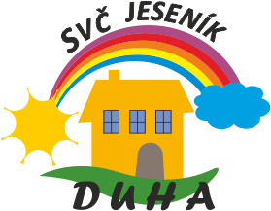 | Středisko volného času DUHA Jeseník  Průchodní 154, Jeseník 79001 IČO 00852341  www.duhajes.cz duha@duhajes.cz  T 584 401 262 - 777 945 741

O B J E D N Á V K A 2018009 Dne 1.3.2018
Dodavatel:
UP Česká republika
Zelený pruh 1560/99
14000 Praha 4

IČ: 62913671
DIČ: CZ62913671

Objednáváme:
Stravenky na ÚNOR 2018 celkem 180 ks po 80 Kč, cena celkem 14.400 Kč
navýšená o manipulační poplatky.
Úhradu provedeme dle vystavené faktury.

Fakturační údaje:
Středisko volného času DUHA Jeseník
Průchodní 154
790 01 Jeseník
IČO: 00852341
Dodací adresa: Středisko volného času DUHA Jeseník Průchodní 154 Jeseník 790 01

Bankovní spojení | Česká spořitelna a.s.
Expozitura | Jeseník
Číslo účtu | 1901354329/0800
IČ | 00852341
ORJ | PO zřizená Městem Jeseník. Nejsme plátci DPH.
Dodací lhůta

Předběžná řídící kontrola Jméno Podpis Datum
dle zákona č. 320/2001 Sb.
Příkazce operace : Mgr.Fačevicová Vl. 1.3.2018
ředitelka
Správce rozpočtu : Zlámalová Eva 1.3.2018
§ 6171 pol. 5139 ORG 202 účetní
Cena včetně DPH : 14.990,48 Kč
Cena bez DPH : 14.888,00 Kč

Mgr. Vladislava Fačevicová
ředitelka SVČ DUHA Jeseník

